ChuroViaje
Diagramas de clases
Diagramas de clases generales, organizados por tecnología. Muestran solo las clases principales, sus atributos y métodos más importantes y las relaciones clave. Los nombres son una propuesta derivada de la documentación y deben contrastarse con el código.

CLS-01 · App móvil (Flutter)
Controladores de la app, cliente de la API y almacenamiento local.
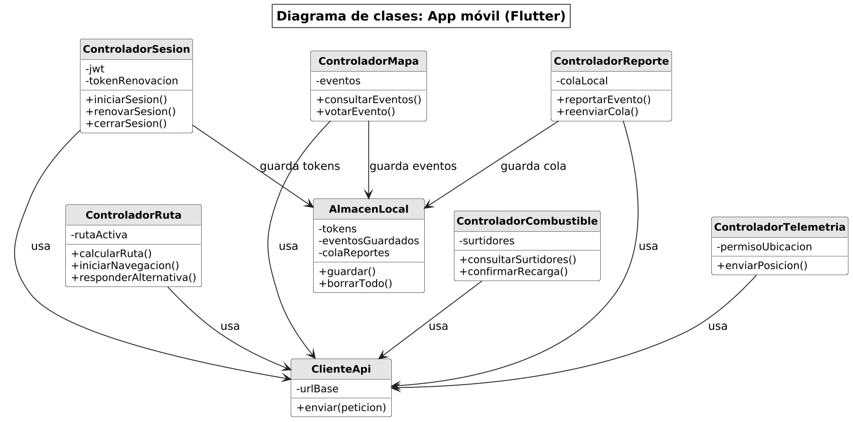

CLS-02 · Backend Java: dominio
Objetos de dominio: conductor, sesión, eventos, votos y combustible.
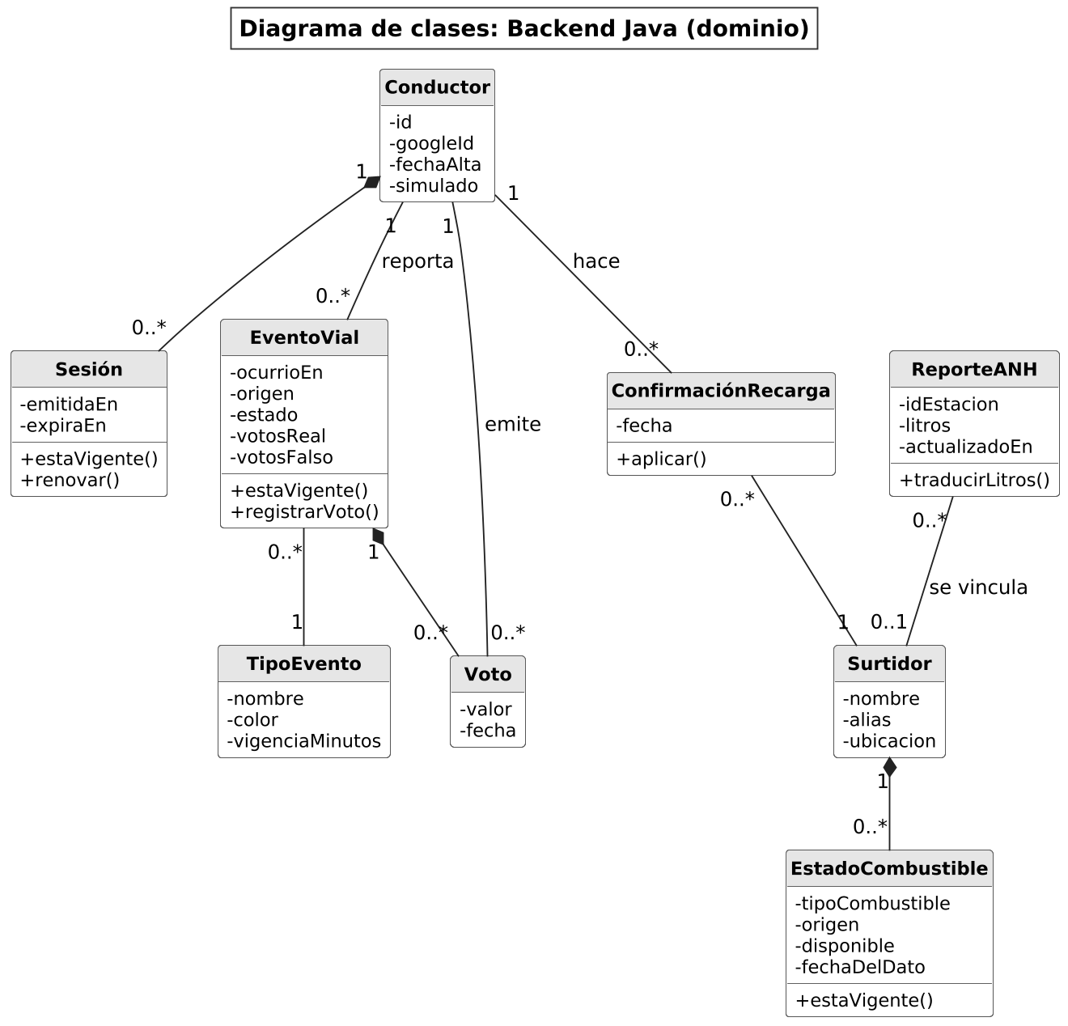

CLS-03 · Backend Java: controladores y servicios
Controladores REST, servicios, tarea de consulta a la ANH y wrapper del motor.
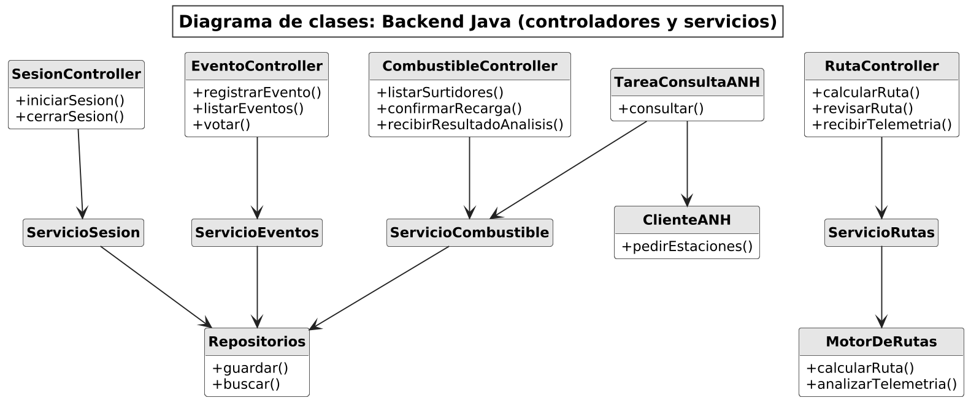

CLS-04 · Motor core (C++)
Wrapper Java, núcleo C++, red vial, tramos, rutas y telemetría.
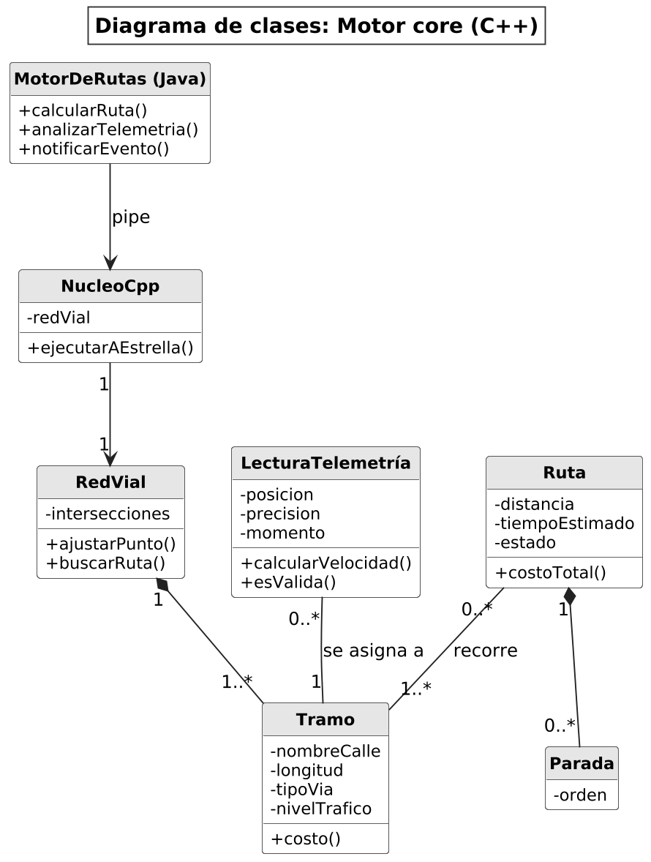

CLS-05 · Servicio WhatsApp/LLM (Node.js)
Cliente de WhatsApp, almacén de mensajes pendientes y proceso de análisis con el LLM.
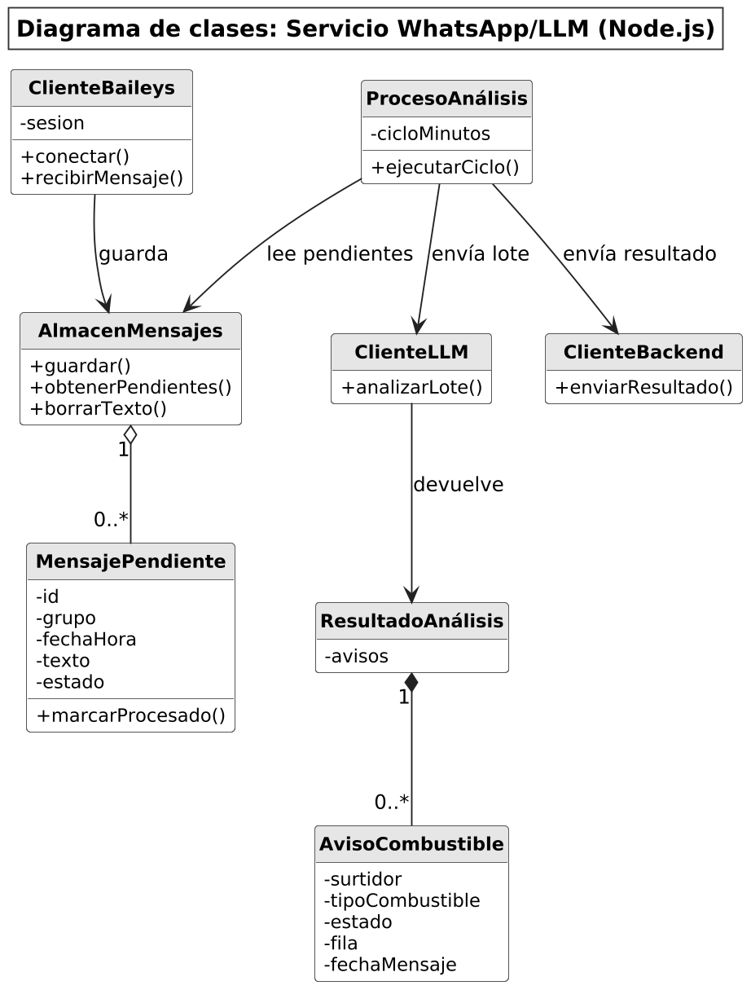

CLS-06 · Simulador (Python)
Simulación, usuarios fantasma y cliente de la API.
